Как самостоятельно подать заявление через РПГУ для получения места ребенку в детский сад

- В адресной строке браузера указываем адрес: uslugi.udmurt.ru. В правом верхнем углу нажимаем кнопку Вход:
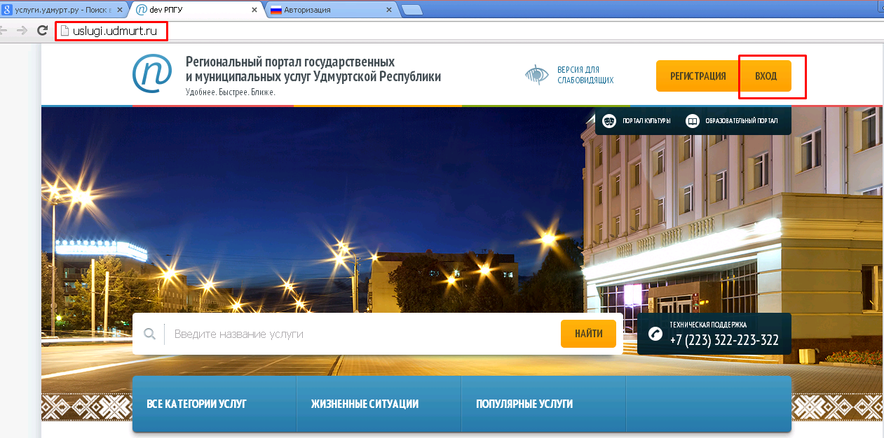

- Заходим в личный кабинет. Логином будет являться номер СНИЛСа или телефон или e-mail (в зависимости от того, что было введено при регистрации), пароль - указанный при регистрации.
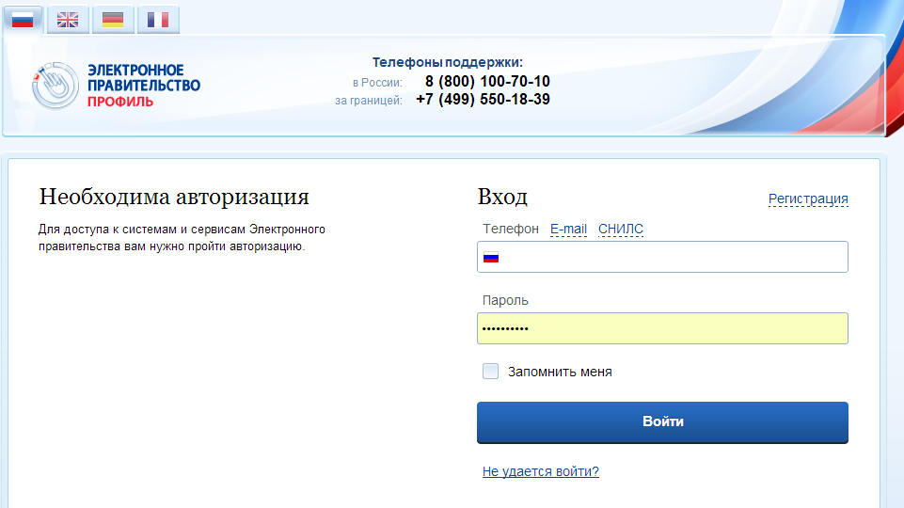

- Выбираем кнопку Все категории услуг раздел Образование:
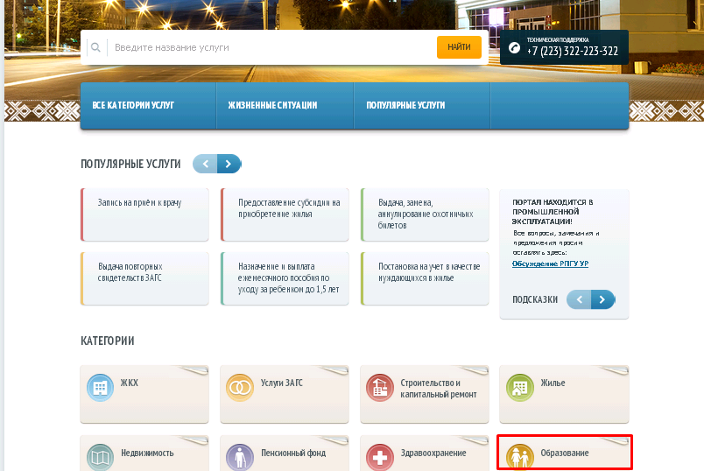

- Выбираем услугу «Запись в детский сад»
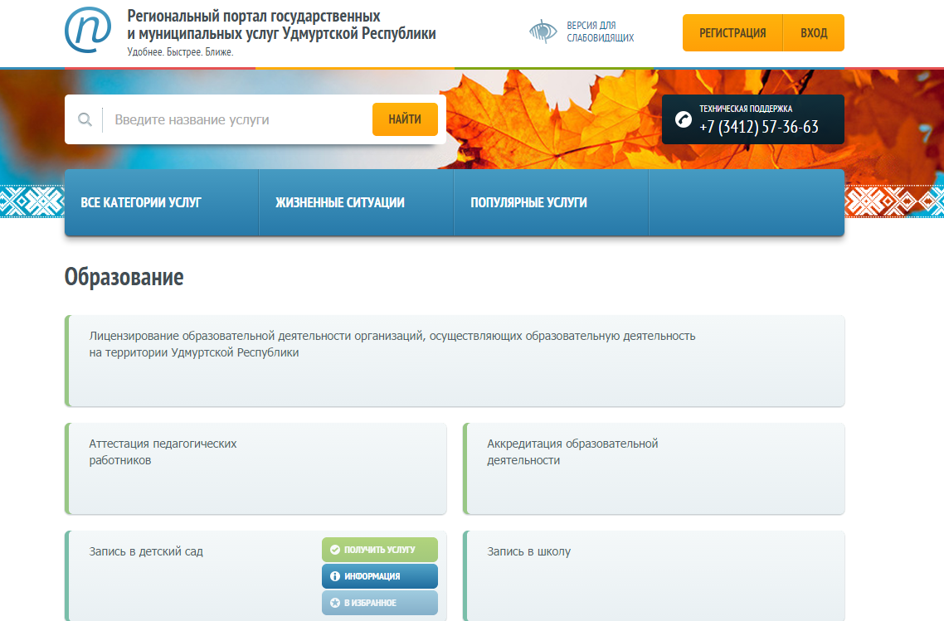

- Нажимаем кнопку «Получить услугу»
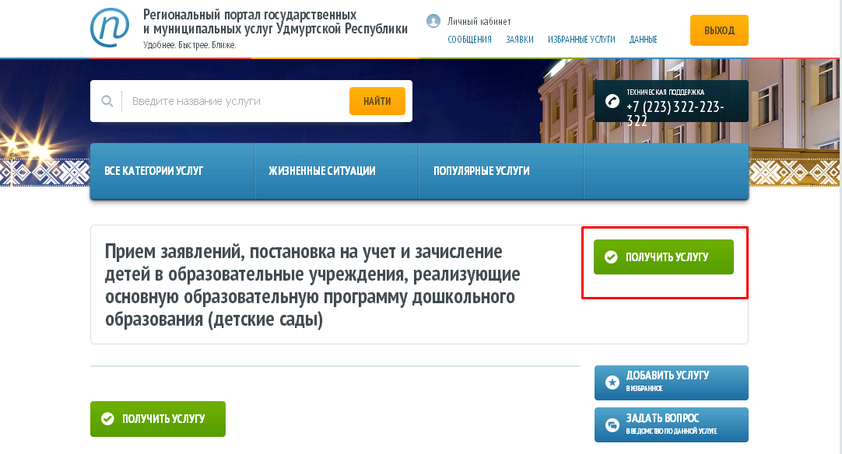
- Далее пошагово заполняем заявление, которое через информационную систему поступает в АИС «Электронный детский сад». Нужно обязательно следить за правильностью заполнения, так как это ключевые данные, с помощью которых можно наблюдать за движением очереди своего ребенка.
Если при нажатии на кнопку «Далее» вы не перешли на другую страницу, это может быть связано, либо со скоростью Интернета, либо с тем, что вы заполнили не все обязательные поля. Если вы не видите на своем экране голубую кнопку «Получить услугу» значит, вам необходимо обновить браузер на своем компьютере.

